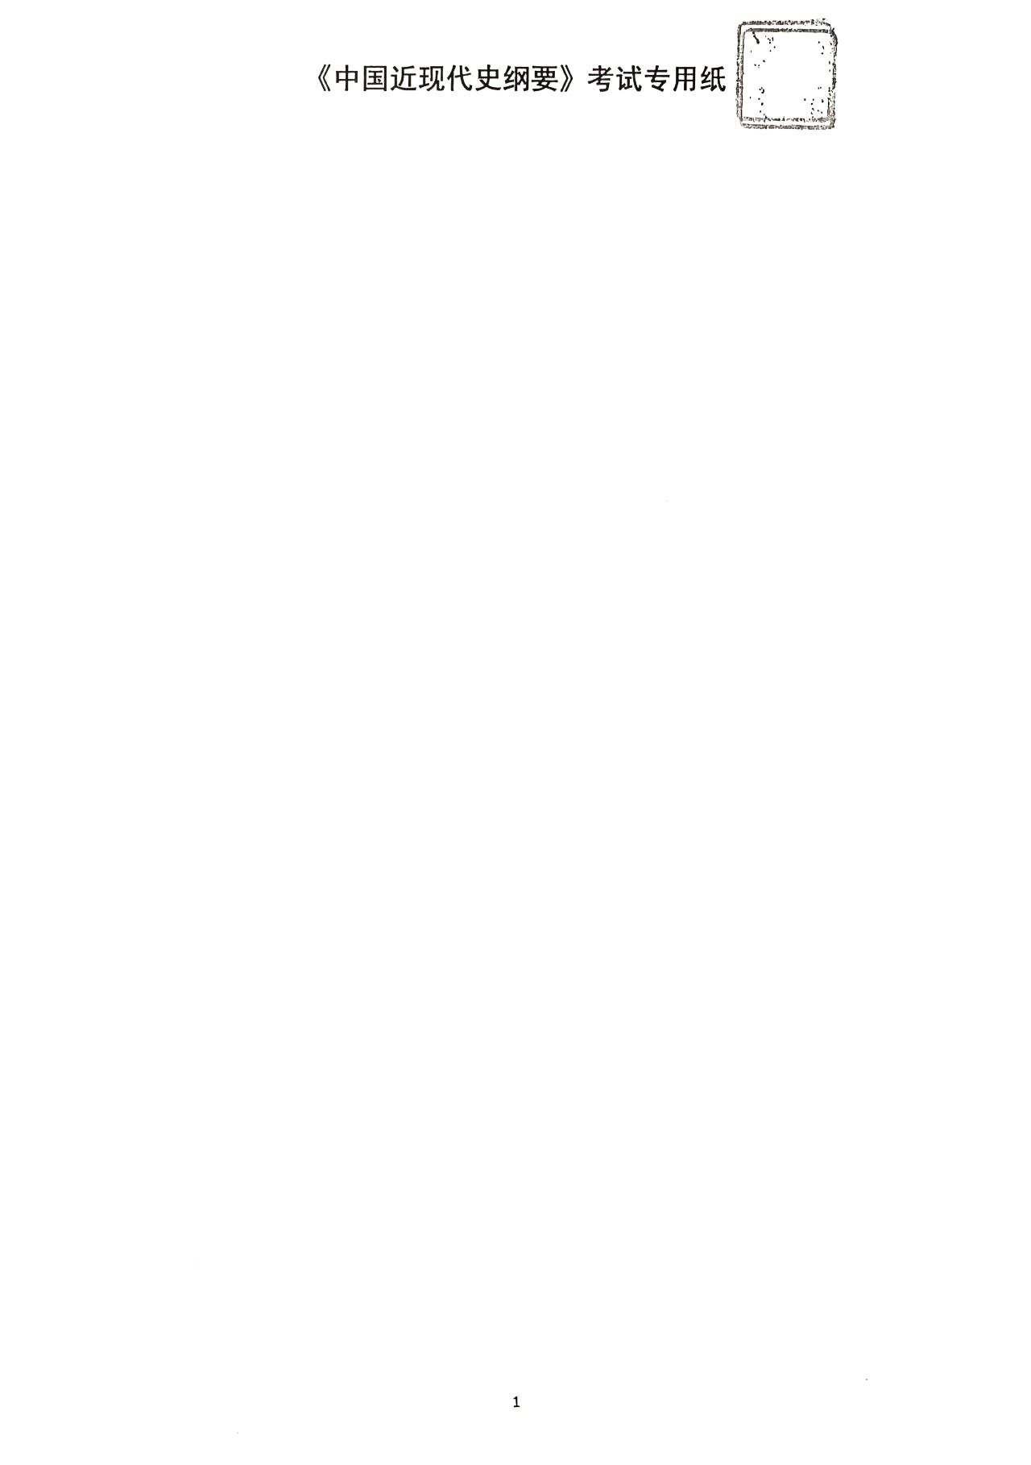

-----------------------------序章-------------------------------
近代中国社会历史任务:争取民族独立.人民解放,实现国家富强.人民幸福。
主要矛盾:帝国主义和中华民族(民族,最);封建主义和人民大众(阶级)
革命史范式:范文澜;现代化范式:蒋廷黻。
两大历史学派:兰克学派（记录和再现重考证）和年鉴学派（历史理论和历史哲学）
四个选择:为什么选择马克思主义.中国共产党.社会主义.改革开放
近现代史的分界:西方:1500文艺复兴.宗教改革.地理大发现算起,科学.技术.产业.政治革命;中国:鸦片战争开始;1949开始现代(刘大年,1919范文澜)
历史决议：《关于党的若干历史问题决议》《关于建国以来党的若干历史问题决议》《中共中央关于党的百年奋斗重大成就和历史经验的决议》
历史事件/人物/问题分析角度:1. 背景:经济(生产力/生产关系).政治(制度/阶级).思想.国际环境;2. 辩证:进步性/局限性.主流/支流;3. 历史:立足特定时空;4. 立场:唯物史观.人民群众立场;5. 阶级:明确阶级属性,关联阶级利益与历史作用;6. 趋势:是否顺应生产力发展.社会进步.人民根本利益;
马原核心分析工具:(一)马哲:1. 辩证唯物主义:唯物论(物质第一性.意识能动反作用),辩证法(联系/发展.对立统一/质量互变/否定之否定规律.五对范畴原因结果现象本质内容形式偶然必然可能现实),认识论(实践是基础.感性认识→理性认识→实践两次飞跃.真理),合力论(内因根本.外因通过内因起作用);2. 历史唯物主义(唯物史观):人类社会生活本质是实践,社会存在决定社会意识,基本结构(经济政治观念)基本问题(社会存在与社会意识的关系)基本矛盾(生产力-生产关系.经济基础-上层建筑适应)更替规律(低级到高级前进上升)社会发展动力(根本:基本矛盾,直接:阶级斗争,强大:改革)历史创造者(人民群众是主体.杰出人物辅助);(二)政治经济学:核心(劳动价值论.剩余价值理论),规律(价值规律.资本主义基本矛盾);(三)科学社会主义:核心,关键(无产阶级使命.人民立场)
材料题:两个原因各一分,举例一分总结一分;三对分析工具:行为目的/行为作用.主观价值.社会基本矛盾
名词解释:时间.人物.口号.内容(3点.目标.影响;历史问题分析法:背景.辩证.历史.立场;历史人物分析法:历史地位定性(历史潮流.推动生产力发展社会进步;指明阶级属性
论文题目摘要关键词正文观点鲜明逻辑推演史论结合字数
--------------------第一章-----进入近代后中华民族的磨难与抗争-----------------
大错位:起点文艺复兴.启蒙运动.地理大发现
侵略内容:军事(战争蚕食屠杀条约领土赔款抢掠.政治(控制内政外交镇压反抗扶植收买代理人.经济(通商口岸关税自主经济掠夺商品资本输出操纵经济命脉.文化渗透(宗教外衣制造舆论
侵略战争:1840-42鸦片 1856-60 二鸦 1883-85 中法 1894-95 甲午 1900-01 八国04-05日俄战争
鸦片战争:原因:封建社会衰落.世界资本主义发展与殖民扩张.英国两次经济危机结果:南京.虎门.中美望厦.中法黄埔
李鸿章签署条约:马关.辛丑.中俄密约.中法新约（越南问题，中国获胜失去利益；中俄领土勘定《瑷珲》《北京》《中俄勘分西北界约记》《中俄改订伊犁条约》）
第二次鸦片战争:原因:拒绝全面修约.亚罗号与马神甫事件.英法列强企图进一步扩大在华特权.克里米亚战争后英法腾出手来联合侵华 结果:天津.北京.中英北京.中法北京.中俄北京
半殖半封:南京开始马关加深辛丑形成含义政治上独立国家的完整主权部分丧失,经济上自然经济遭到破坏,出现了资本主义生产关系。
未能实现瓜分迷梦:中国人民持久.坚决的斗争;列强之间争夺中国在华利益的矛盾无法调和。
反抗斗争:林则徐禁烟.三元里抗英(第一次武装斗争,群众.太平天国.爱国官兵.义和团(反八国联军瓜分、甲午海战丁汝昌、黄海海战邓世昌
《帝国主义论》列宁:帝国主义特征:1.生产和资本高度集中2.银行资本和工业资本已经融合3.资本输出有了特别的意义4.瓜分世界的资本家国际垄断同盟已经形成5.资本主义列强已经把世界领土瓜分完毕;资本输出形式(甲午中日战争后:开工厂开矿开银行(政治贷款)修铁路
陈独秀举起马克思主义大旗,陈望道译《共产党宣言》(1848“幽灵”思想启蒙:戊戌.五四.新文化)
资本主义阶段 | 自由竞争资本 | 垄断资本(帝国主义)
时间 | 1840-1870s-过渡 | 1900-1919
掠夺方式 | 商品输出 | 资本输出
规模 | 直接割占土地 | 间接占领(租界和势力范围)
十九届六中全会:坚持唯物史观和正确党史观,树立大历史观
西学东渐:明朝万历利玛窦.19c末文化渗透殖民侵略
东西方错位:生产力:手工业小农经济-工业化;生产关系:封建土地-资本私有;经济基础:自然经济-市场经济资本原始积累;上层结构:封建皇权-民主法治。
东西方社会形态代差导致中国战败,体现落后生产关系与上层建筑无法适应近代生产力发展的历史必然。
康雍乾盛世:大历史观-古今-传统盛世集大成者;中外-财政丰盈生产力水平高质量差距,法制腐败社会停滞
义和团:农民阶级革命史观(孙中山):反帝反封建.反对不平等条约态度坚决.民族革命抗击侵略行为勇猛.灭洋反帝爱国.打击瓜分功绩显著.缺乏先进阶级领导;
现代化史观(蒋廷黻):近代化理性科学.爱国封建混为一体.落后蒙昧.排外反现代化.招致侵略.违背历史潮流;根源:旧式小生产者为主体
反侵略战争失败:社会制度腐败(根本原因).经济技术落后(毛泽东两句话)缺少政治现代化
鸦片战争是近代史开端:前后对比:辩证唯物主义:生产力.生产关系;经济基础上层建筑;社会意识群众运动
资本帝国主义侵略:瓦解旧生产关系,新物质出现.纳入世界资本体系,半殖半封,基本矛盾激化
民族意识觉醒三阶段:1840鸦片战争:少数有识之士;普遍觉醒1894甲午;民族精神提升:抗日
林则徐开眼看世界第一人.四洲志;魏源师夷长技以制夷.海国图志;徐继畬瀛寰志略;孙中山振兴中华口号
--------------第二章-----不同社会力量对国家出路的早期探索(19c下半叶.太平.洋务.戊戌------------
太平天国51-64:金田起义.永安建制.建都天京(农民打击封建.北伐西征.天京事变.天京保卫战.拜上帝教(科学思想缺乏.“万岁”等级思想.意义提出改革纲领性文献(天朝田亩制度.资政新篇.打击封建统治.教训侵略势力.具有世界影响(打击英法.推动亚洲民族解放,农民阶级不领导革命取胜,背景:战争.条约,阶级矛盾
阶段 | 晚清 | 民国 | 建国 | 文革 | 改开 | 现今
正 |  | 孙中山(洪秀全第二 | 范文澜过度美化.革命唯物 | 洪 | 曾(湘 | 习-21
反 | 反 |  |  | 杨等,贴标签 | 洪,矫枉过正唯物
旧式农民战争最高峰:纲领.时间规模.长期对峙政权.反封建反侵略封建土地制度土地私有自由买卖
天朝田亩制度:确立了平均分配土地的方案;是以解决土地问题为核心的比较完整的社会改革方案;否定了封建地主土地所有制;具有空想性,不能实现;具有资本主义色彩的方案。
失败原因:客观:国内清湘淮军国外常胜军,主观:领导阶级农民蜕化腐化封建化,理论拜上帝教
否定太平天国运动反封建.反侵略正义性的观点,其实质是:否定了太平天国运动反封建.反侵略的正义一面;片面强调暴力革命的破坏性,否定革命的历史必然性和进步性;否定了阶级社会中阶级斗争是历史前进的直接动力;否定了阶级斗争是阶级社会客观存在的必然现象;是历史虚无主义的体现。
蒋廷黻“循环套”:路径依赖(农民战争-锁定(旧制度,天京内讧无法向外突破,周期律(民主.自我革命)
旗帜:清朝黄龙旗(代表帝王,李鸿章,方形.三角,铁血十八星旗武昌起义(十八省,陆军旗;五色(横条)旗(汉满蒙回藏12-28民国;五色X旗(洪宪.中华帝国);青天白日(辛亥革命海军旗,28满地红;五星红旗四星:四个阶级;
新旧农民战争区别:领导阶级
洋务运动(同治中兴.同光新政.自强运动63-90s:根本原因挽救封建统治危机,地主阶级洋务派.中央洋务奕䜣.地方洋务曾国藩.满族崇厚.改良派薛福成容闳(留学生之父.
指导思想中体西用(承认中学并非完美无缺.有可补之处,是鸦片战争以来中国思想界的一大进步;中体是根本的,西用是辅助的;指的是学习西方近代工业和技术。)(张之洞.政府自救.
特点首创性改革型器物型后发型外诱型.基础教育学堂留学生翻译.主体军事军事工业(先自强.江南制造总局最大)民用企业(后求富)海陆军北洋舰队.
自强求富.
结束1895北洋舰队全军覆没
北大:京师同文馆.京师大学堂
“求富” 的原因:军事工业发展的需要;对外国发展路径有了更深认识(工商致富.由富而强);出于 “商战” 的需要。
鸦19年后:合力论.质量.认识论的实践,阻力合力:文化保守主义+财政内倾+统治集团认知局限,推力合力:一二鸦(外+太平割据压力+汉族官僚技术认知+中枢权力重组,形成临界突破。后发国家现代化转型的典型困境:外部挑战必须与内部权力结构变迁.资源重新配置.意识形态松动等多重条件耦合,才能催生实质性制度回应。
指导思想:辩证:调和传统与变革.生产力.制度变革萌芽.技术价值观转变.延缓殖民,维护封建体制.专业人才/科举取士.财政改革/土地制度.思维变革/压抑批判精神.根本矛盾不可调和.社会矛盾加剧。
历史评价:历史问题分析法,抵制侵略扩张促进资本发展冲击封建观念路径转型奠基;妥协勾结侵略者阻碍资本发展(封建垄断官侵商办对外依赖。失败原因:封建制度与现代化不相容,侵略者压制顽固派反对,指导思想局限.封建性依附性腐朽性。
现代化倡行者李鸿章:勇于任事,大谋略大智慧,千古变局时代感,现代性改革意识,现代化先行者
戊戌维新98.6.11-9.21:康梁谭严戊戌六君子（谭嗣同、康广仁、林旭、杨深秀、杨锐、刘光第,托古改制(康有为新学伪经考.孔子改制考),硕果仅存京师大学堂
19C末背景:“空前严重”民族危机加深(侵略主体变东方小国,掠夺方式规模变化,瓜分狂潮;民族意识觉醒(战败刺激.洋务运动;资本发展思想传播光绪支持。
昙花一现:器物仅萌芽,顶端失衡坍塌,心性启蒙未内化。
维新守旧论战:兴变法.兴新学(废八股改科举.兴民权(君主立宪;严复洋为中用康有为古为中用,守旧张之洞劝学篇慈禧翁同龢荣禄袁世凯。
思想行动错位偏离:开制度局而定宪法(想而未做,政治未涉及制度,经济未触及封建土地,文化废八股改策论(京师大学堂)。
失败原因:主观(蔑视惧怕人民群众.帝国主义国家幻想.不敢否认封建主义(局限性三点).没有掌握政府实权.没有自己的武装,客观(制度变革理念未形成共识,存在维新抗制力量。
意义价值:爱国救亡运动.资产阶级政治改良运动.思想启蒙运动。
救亡启蒙关系:救亡启动思想启蒙,启蒙提供救亡路径;
工业救国.教育救国.科学救国等主张不能从根本上指明中国出路,是因为未认识到争取民族独立和人民解放是实现民族复兴的前提。
灭人治国,必先去其史龚自珍
--------------第三章-----辛亥革命与君主专制制度的终结第一次历史性巨变------------
20 世纪中国的三次历史性巨变是:辛亥革命.新中国的成立和社会主义制度确立.改革开放。
背景:1.帝国主义列强侵略强化(辛丑1901日俄1904)2.民族资本主义进一步发展(阶级基础)3.资产阶级民主革命思想形成(章太炎邹容陈天华孙中山)4.清末新政（练新军设商埠废科举留学生办学堂目的扑灭革命）及其破产5.清末预备立宪1908-16（目的扑灭革命）及其破产(45催生革命“倒塌房屋的小柱子”6.人民群众反抗斗争的日益高涨(上层不能下层不愿列宁)三民主义
民族主义 | 驱除鞑虏恢复中国 | 推翻清政府 | 民族革命 | 未反帝
民权主义 | 创立民国 | 资产阶级共和国 | 政治革命 | 忽略劳动群众民主权利
民生主义 | 平均地权 | 解决封建土地问题 | 社会革命 | 未正面触及封建土地所有制
革命改良论战105-07:革命手段推翻清王朝,推翻帝制实行共和,进行社会革命;
改革革命区别:自上而下/自下而上,统治阶级自醒自识/政党领导,和平方式/武装斗争;同:社会变迁破旧立新
内容:①1894-1911资产阶级革命运动兴起与发展:组织:兴中会(1894.11.24第一孙中山檀香山国民党缘起.华兴会(黄兴宋教仁.光复会.中国同盟会(孙中山东京;思想:民族民权民生.革命改良派辩论(革命.推翻帝制.共和.社会革命;行动:浙皖.广州.11.4.27黄花岗起义11.10.10
②辛亥革命发动胜利与失败1911-1912武昌起义1912.1.1中华民国成立孙中山临时总统2.12隆裕太后率溥仪颁布退位诏书12.3.10袁世凯北京就任临时大总统
③孙中山为坚持民主共和而奋斗12.8宋教仁组成国民党1913二次革命讨袁之役1915护国战争反洪宪帝制1917护法战争维护临时约法(背景军阀割据,府院之争张勋复辟段祺瑞统治护法运动)
《中华民国临时约法》:1912 年颁布;主权不在总统一人手中,包含三权分立.责任内阁内容,目的是限制袁世凯权力,责任内阁制。
孙中山政党:兴中会1894同盟会1905国民党1912中华革命党1914中国国民党1919(居正谢持廖仲恺
复辟:对内回复封建统治(尊孔令陛见制度职官名称君权神授,对外寻求国外支持(签合同出卖税收铁路矿山二十一条“五九国耻”,1915筹安会;16.3.22登基
府院之争:黎元洪/冯国璋总统-段祺瑞;1917.6.7张勋复辟,段祺瑞统治(拒复约法-护法运动-18.5护法军政府改组,孙中山回上海
意义:推翻帝制建立民国,民主共和深入人心,推动社会变革经济思想社会风俗变化;、

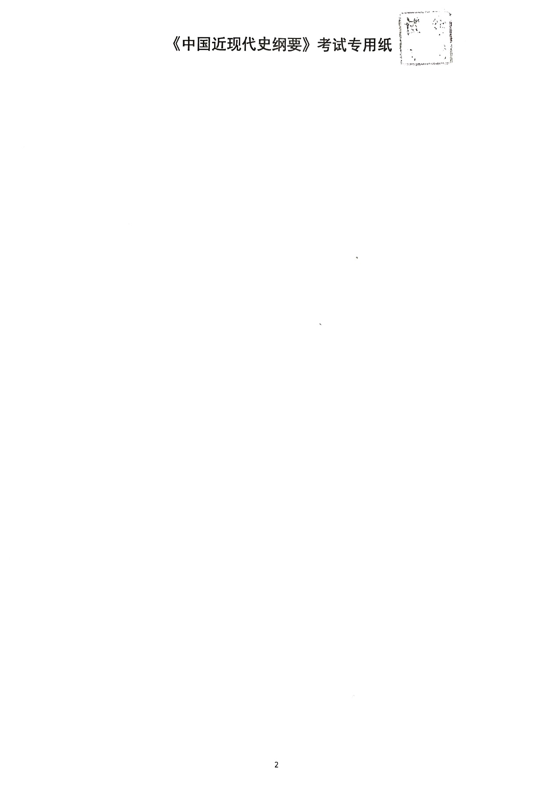

失败原因:客观中外反革命势力联合夹击(国外帝国主义,国内大地主大买办势力(袁)旧官僚(黎元洪)立宪派(梁启超张謇状元实业家)主观资产阶级局限性(没有坚实的军事实力做后盾,提不出彻底的反帝反封建纲领,长期脱离广大民众,革命力量不统一;
教训启示:中国旧民主主义革命已陷入绝境,民族资产阶级不能领导反帝反封建革命,西方资产阶级共和国方案在中国行不通
袁世凯就任观礼人群:南方代表团北洋军革命党;
军阀特点:私家军队割据一方专制独裁,现代化资本主义化依靠帝国主义,传统湘军淮军,近代袁世凯之后;奉系张作霖,皖系段祺瑞,桂系李宗仁白崇禧
告别革命论:微观辛亥革命,宏观四大选择,肯定改良(戊戌预备立宪,否定革命(民主革命辛亥法大十月,本质否定马克思否定社会主义;反对路径:方法论历史虚无主义,革命结构(民族民主革命,戊戌变法,清末预备立宪(改革与革命的关系理论:替代.催化
民族资产阶级具有两面性：革命性、妥协性
--------------第四章-----中国共产党成立和中国革命新局面开天辟地------------
中心(城市) | 北京 | 上海
斗争主力 | 学生 | 工人
斗争方式 | 集会游行 | 三罢
结果 | 镇压 | 初步胜利
新文化运动(心性):背景:军阀统治促使人们探索国家出路,近代中国人对文明认识不断深入;
代表:南陈北李胡适蔡元培,保守派刘师培辜鸿铭黄侃,阵地新青年北大;
内容:前期反封建文化革命(民主科学反专制愚昧,新道德反旧道德,新文学(胡适文学改良刍议陈独秀文学革命论)反旧文学,
前后分界:实践1919五四运动,理论1918李大钊法俄革命之比较观,后期马克思主义传播;
评价:前期旧民主主义,后期新民主主义,
性质前期资本主义新文化反对封建主义旧文化斗争,后期无产阶级新文化运动;
旗手陈独秀(发起原因:他认为改造国民性是政治变革的前提),1917蔡元培北大校长
新旧民主主义革命领导权的不同是新旧民主革命最根本的区别;中国共产党领导的革命包括新民主主义革命和社会主义革命两个阶段
十月革命对中国先进分子的启示和影响:俄国与中国封建压迫严重.经济文化落后的国情近似,对中国先进分子有强烈触动;俄国号召反对帝国主义,并以平等态度对待中国,推动社会主义思想在中国传播;十月革命中工农兵群众广泛发动并取胜的事实,给予中国先进分子新的革命方法启示,推动其研究马克思主义;推动中国先进分子传播马克思主义。
个性解放:革命青年-前期独立人格“新青年”(资.民主主义思想,后期改造社会“进步青年”(马克思主义;
非马克思主义思想:基尔特社会主义(梁启超.实用主义(胡适.新村主义.无政府主义(刘师培。
李大钊(最早马克思主义(1871传入)传播马的著作:1918《庶民的胜利》《法俄革命之比较观》19《我的马克思主义观》(马在中国系统传播)1920马~学说研究会(建制化组织)
陈望道1920共产党宣言
早期信仰马:新文化运动精神领袖.五四运动左翼骨干(毛泽东).辛亥革命时期活动家(董必武吴玉章)。
选择马克思主义:为民族独立.人民解放需要新思想武器;十月革命后中国先进分子再探求中选择马,在比较中选择马,中国问题真解决
五四运动:广义1915-1921,背景:国际(美日加紧侵略).思想(新文化.十月).阶级(民族工业发展,工人阶级壮大);
导火线:（1915日本二十一条）1919巴黎和会中国外交失败;
意义:变被动社会现代化为主动社会现代化,新旧民主主义革命转折点。评价:中国新生/民族浩劫(文艺复兴半途而废)
五四新文化运动:行为主体:示威.罢工.抵制日货活动中起领导作用的人,多为新文化运动的骨干;理论基础:反军阀.列强是由新文化运动所奠定;理念:民意至上.人权至上.思想觉醒;口号:科学民主;
 | 旧民主主义 | 新民主主义
相同 | 两半社会 | 两半社会
领导阶级 | 资产阶级 | 无产阶级
指导思想 | 资产阶级民主主义 | 马克思主义
奋斗目标 | 资产阶级民主共和国 | 新民主主义社会
范畴 | 世界资产阶级 | 世界无产阶级
范畴 | 民主主义革命 | 社会主义革命
内涵变化:民主:资产阶级民主主义制度和思想-资产/劳动阶级民主,少/多数人民主,民主提高层次/拓广范围,民主旗帜真正高扬;科学:看待客观事物的科学观点-体长马克思主义观点观察研究社会;科学方法自然界研究/人类社会历史研究
建党1921:基础组织:研究会.共产主义小组.共产国际,思想:马克思主义十月革命新文化系统宣传,阶级:工人阶级;南陈北李;
最高纲领实现社会主义共产主义
中共一大代表:坚守信仰且建国后任要职的有毛泽东.董必武;叛党投敌:陈公博.周佛海.张国焘;最小刘仁静19;最大何叔衡45;少数民族代表(水族)邓恩铭。
中共二大1922首次提出彻底反帝反封建纲领,最低纲领(反帝反封建军阀)为:打倒军阀,推翻国际帝国主义压迫,统一中国为真正的民主共和国。
中共六大1928唯一一次国外(莫斯科)纠正了 “左” 倾盲动错误,总结了大革命失败的经验教训。
中共七大1945确定毛泽东思想
中国共产党战胜敌人的三大法宝(武装斗争党的建设统一战线,包括国民革命联合战线.工农民主统一战线.抗日民族统一战线.人民民主统一战线。
中国革命新面貌:革命纲领;工农运动:香港海员罢工,安源路矿工人大罢工,京汉铁路工人大罢工;1923国共合作;大革命1925五卅运动
国共合作(党内):原因:二七惨案中共认识到建立革命同意战线的重要和迫切,国民党真正的革命民主派,南方国民根据地,共产国际指示.孙中山有合作意向(1921马林会晤1922第二次护法运动失败,陈炯明叛变(军政府广州);
政治基础新三民主义(反对帝国主义民族平等,民权为一般平民共有,节制资本耕者有其田)联俄联共扶助农工
大革命:黄埔军校1924.5;中心广州;“大”-群众动员程度广泛,规模宏伟,社会内涵丰富;五卅运动省港大罢工1925.7.1广州中华民国国民政府主席汪精卫1927.1.1武汉,1925.7.8国民革命军第一军蒋介石;北伐对象:北洋政府(吴佩孚孙传芳张作霖;
叛变革命:1925西山会议派(反三大政策破坏国共合作)1926中山舰事件拘留李之龙党员,退出第一军,整理党务案谭平山.林祖涵.毛泽东辞职;1927.4.12反革命政变杜月笙4.18中华民国国民政府南京5.21马日事变7.15反革命政变分共会议全面破裂大革命失败
失败教训:客观帝国主义加紧干涉,右派集团相继叛变;主观中共对中国社会和革命规律尚未认识清楚。面对危机,没有经验,缺乏清醒的认识,一味妥协和退让。共产国际指导的失误和陈独秀右倾的错误,放弃了对统一战线.武装斗争的领导。
意义:探索马中国化途径,提出新民主主义革命基本思想,懂得土地革命.掌握革命武装重要性
最革命的阶级是工人阶级,蒋介石统治下的中国社会依然是半殖民地半封建社会
--------------第五章-----中国革命的新道路:农村包围城市武装夺取政权------------
国民党军事独裁:一党统治宁汉合流;1928.2蒋介石独裁;1928.4二次北伐;6.4皇姑屯事件12.19东北易帜(五色旗-青天白日满地红,确立国民党全国统治);内容:建立庞大的全国性特务系统,保甲制度,杀害共产党员和革命群众,建立庞大军队;1931.7蒋介石“攘外必先安内”
新道路包含:第二次国内革命,国共十年战争,土地革命,提出将马克思主义与中国实际相结合观点的是毛泽东
反抗:新道路:方向新(城市-农村)方式(合法-武装斗争)理论(中国化马克思主义)
实践:探索(27.8.7八七会议“枪杆子里出政权” 8.1南昌起义第一枪9.9秋收起义农村革命根据地12广州起义苏维埃政府)(特点武装暴动建立革命政权,攻打城市为首要目标且失败,开创独立武装斗争新局面,揭开转入农村的序幕)
挫折:三次左倾(盲动主义27.11-28.4瞿秋白继续暴动盲目组织城市暴动游击战争,冒险主义30.6-9李立三认为已具有胜利条件组织全国总起义攻打武汉,教条主义31.1-35.1王明进攻冒险防御保守退却逃跑主义)33.10第五次反围剿失败博古李德冒险主义防御保守主义34.10决定长征项英、陈毅留守中央根据地;
错误原因左倾情绪未及时处理,共产国际错误指挥干预,31年六届四中全会错误决定,不善于把马列主义与中国实际相结合
35.1遵义会议选举毛泽东为中央政治局委员,取消博古李德最高指挥权会前三人团周恩来李德博古会后毛泽东.周恩来.王稼祥
成功红军革命根据地土地革命(土地法)苏维埃政权建立四次反围剿胜利遵义会议1936.10长征胜利理论农村包围城市,中国革命新道路基本形成28-30《中国的红色政权为什么存在》《井冈山的斗争》《星星之火可以燎原》《反对本本主义》“没有调查，就没有发言权”,总结革命规律35-37《论反对日本帝国主义的策略》《中国革命战争的战略问题》《矛盾论》《实践论》党对军队绝对领导:发端于南昌起义,奠基于三湾改编,定型于古田会议。
--------------第六章-----中华民族的抗日战争------------
日本:发动灭亡中国侵略战争:背景1927田中奏折1928皇姑屯事件(杀张作霖)1929经济危机事件1931九一八35华北事变37七七;
在中国的殖民统治:溥仪伪满洲国,汪精卫伪国民政府,日军罪行
时间线1927武装反蒋阶级矛盾1931反蒋抗日民族矛盾1935逼蒋抗日1937联蒋抗日1945
抗战:局部:1932一·二八抗战中华共和国人民革命政府,察哈尔抗日同盟军-东北抗日武装建立,1935一二·九运动1935八一宣言,1935瓦窑堡会议36.12.12西安事变;全面抗战37-45八路军新四军组建37第二次国共合作;
国民党正面战场:37.7-38.10防御阶段作用:战略进攻,主战场表现:淞沪太原徐州武汉会战,抗击2/3兵力,粉碎3个月灭亡计划,客观上掩护八路军新四军保障敌后战场开辟;38.10-45.8相持阶段态度收缩和趋向保守保存实力对日本坚持抗日枣宜长沙会战远征军作战豫湘桂战役,牵制一部分日军保住大后方对中共八字方针皖南事变杀人魔窟1945.8反攻阶段
共产党中流砥柱:率先举起抗日旗帜制定全面全民族抗战路线,（正面国共）平型关大捷打破日军不可战胜的神话,八路军新四军开赴华北华中战场配合正面作战,贯彻全面抗战开展独立自主敌后游击战,实行基本游击战运动战,加强根据地建设扩大统一战线为胜利提供理论经济政治基础,组织推动国民党统治区抗日民主运动论持久战1938
抗日民族统一战线正式形成：国民党中央通讯社发表中共中央宣言；蒋介石发表承认中国共产党合法地位的谈话。
张学良不抗日:蒋的指示,错估局势,东北军力量薄弱
华北事变35.5何应钦梅津美治郎何梅协定中央军队撤出河北取缔抗日活动
局部抗战救亡国民党基本不抵抗，中共率先举起武装抗日旗帜直接领导东北抗日
瓦窑堡会议35.12抗日民族统一战线方针反蒋抗日-逼蒋抗日批评 “左” 倾关门主义
卢沟桥事变开辟世界反法西斯战争东方主战场
张学良:中原大战.东北易帜.西安事变
抗战胜利原因:爱国主义民族精神,中国共产党中流砥柱作用,全民族抗战
意义:粉碎殖民阴谋，捍卫国家主权，洗刷民族耻辱，促进民族团结，世界影响，坚定追求民族独立意志
两次国共合作的区别:①组成力量:第一次包含工人.农民.城市小资产阶级.民族资产阶级;第二次具有更广泛民族性,涵盖各抗日阶级阶层;②领导机构:第一次以国民党为组织载体,以新三民主义为共同纲领;第二次无正式统一组织机构和政治纲领;③领导权:第一次军队和政权主要由国民党掌握;第二次双方各有军队和政权;④斗争情况:第一次存在两条不同革命路线,最终分裂导致大革命失败;第二次存在矛盾斗争,但中共努力维护,坚持到抗战胜利;⑤任务:第一次为反帝反封建军阀;第二次为抗日救亡。
--------------第七章-----建立人民共和国——中华人民历史性选择------------
三种建国方案:国民党-大地主大资产阶级(买办资产阶级)-专制独裁;民主党派-民族资本阶级-资产阶级共和国;共产党-工农小资产阶级-人民民主专政;
中间路线幻灭:时代条件、阶级基础
国民党陷入全民包围:违背人民根本利益,官员贪污腐败,竭力为美国势力深入中国开门,经济政策失误民不聊生(产业货币财政土地
共产党建国可行原因:以人民支持为前提,统一战线思想,人民民主专政
解放战争:原因:矛盾变化(民族/阶级,势力较量(国民党/共产党,重庆谈判(1945双十协定,撕毁协议(1946.1老政协会议
战略:三个锦囊(团结一切可以团结的力量,一切反动派都是纸老虎,以运动战为主要方法
进程战略防御46.6-47.6战略进攻(内线外线)47.6-48.8战略决战48.8-49.9(辽沈淮海平津)
结果国民党大溃败，蒋介石求和被迫下野，李宗仁企图划江而治；共产党将革命进行到底，和平谈判八项条件，七届二中全会，北平谈判49.4周恩来张治中,国内和平协定,南京国民政府拒绝签字,揭穿国民政府骗局
毛选相关文章: 一切反动派都是纸老虎《与美国女记者安娜・路易斯・斯特朗的谈话》《将革命进行到底》《论人民民主专政》《别了,司徒雷登》

